Khi sử Dụng vào gg
Plaintext
"Nhập môn Công nghệ Thông tin" filetype:pdf site:hou.edu.vn -site:vnexpress.net -site:slideshare.n

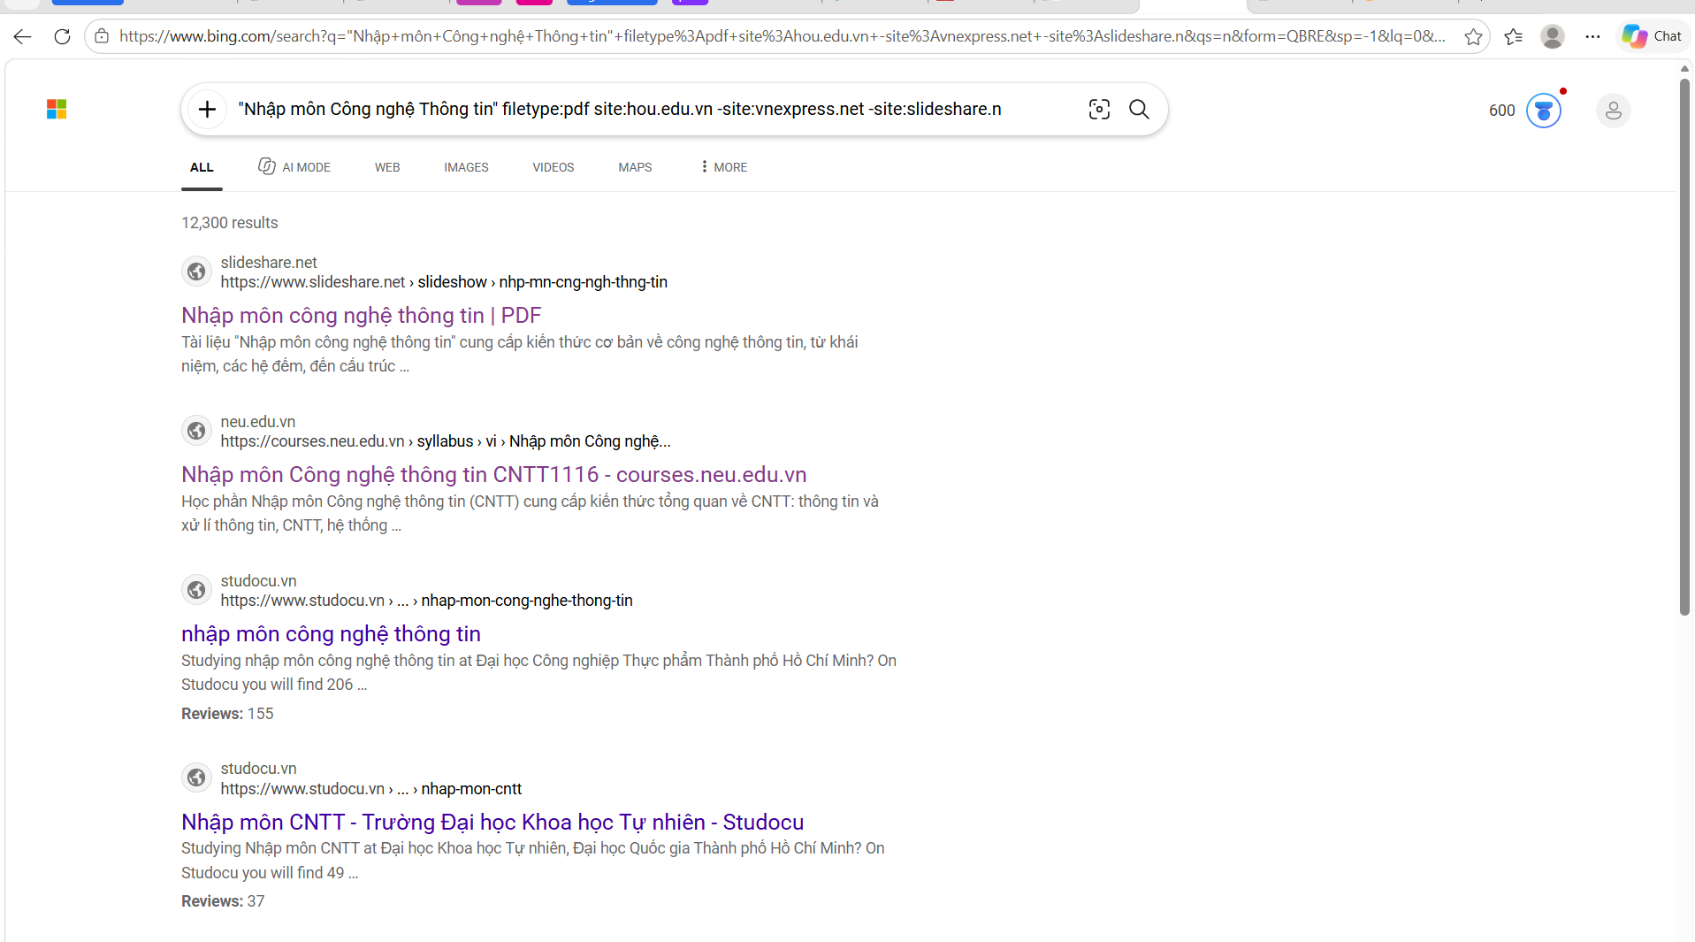

"Nhập môn Công nghệ Thông tin" filetype:pdf site:hou.edu.vn -site:vnexpress.net -site:slideshare.n -https://www.slideshare.net/slideshow/nhp-mn-cng-ngh-thng-tin/75154954

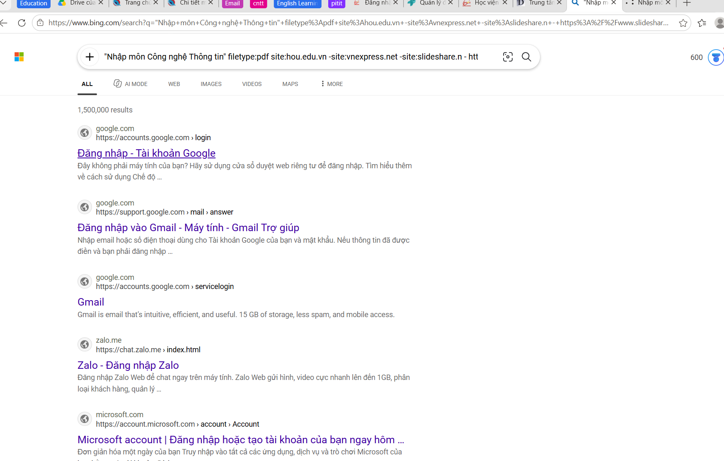

Loại bỏ trang web rác thứ 2
"Nhập môn Công nghệ Thông tin" filetype:pdf site:hou.edu.vn -site:vnexpress.net -site:slideshare.n - https://courses.neu.edu.vn/syllabus/K66/vi/Nh%E1%BA%ADp%20m%C3%B4n%20C%C3%B4ng%20ngh%E1%BB%87%20th%C3%B4ng%20tin


